|  |
| --- |
| BAN CƠ YẾU CHÍNH PHỦ  **HỌC VIỆN KỸ THUẬT MẬT MÃ**  ¯¯¯¯¯¯¯¯¯¯¯¯¯¯¯¯  Logo HvKTMM |
| BÀI TẬP LỚN  MÔN: PHÁT TRIỂN ỨNG DỤNG WEB  **TRIỂN KHAI, PHÂN TÍCH MÃ NGUỒN,**  **CHỨC NĂNG CỦA BIGBLUEBUTTON** |
| *Sinh viên thực hiện*:  Nguyễn Tùng Anh  Đào Hải Sơn  Hoàng Thị Giấy |
| Hà Nội, 2020 |

Mục lục

Mục lục ii

Lời nói đầu iii

Chương 1. TỔNG QUAN VỀ BIGBLUEBUTTON 1

1.1. Khái niệm BigBlueButton 1

1.2. Lịch sử 1

1.3. Tính năng của BigBlueButton 2

1.3.1. Khả năng bảo mật của BigBlueButton 2

1.3.2. Tính năng nổi bật khác 2

1.3.3. So sánh với một số công cụ khác 2

Chương 2. HƯỚNG DẪN SỬ DỤNG BIGBLUEBUTTON CHO NGƯỜI DÙNG 4

2.1. Tạo, tham gia, phòng họp 4

2.1.1. Truy cập địa chỉ Web 4

2.1.2. Tạo một phòng họp 5

2.2. Tính năng cơ bản của BigBlueButton 9

2.2.1. Trình chiếu văn bản (powerpoint, pdf, ppt, pptx) 9

2.2.2. Chia sẻ màn hình 9

2.2.3. Chia sẻ bảng trắng (share WhiteBoards) 9

2.2.4. Chia sẻ audio 9

2.2.5. Chia sẻ video 9

2.2.6. Public chat, group chat 10

2.2.7. Private chat 10

Chương 3. TRIỂN KHAI BIGBLUEBUTTON TRÊN WEBSERVER 11

3.1. Mục đích thử nghiệm 11

3.2. Yêu cầu 11

3.3. Mô hình thử nghiệm 12

3.3.1. Triển khai BigBlueButton 12

3.4. Kết quả thử nghiệm 12

Kết luận chương 12

Kết luận 13

Tài liệu tham khảo 14

Phụ lục 15

Phụ lục 1. Cấu hình BigBlueButton 15

Phụ lục 2. Tuỳ biến BigBlueButton 22

Lời nói đầu

Trong thời đại CNTT đang phát triển thì việc dạy học và đào tạo trực tuyến trở thành một xu hướng tất yếu của nền giáo dục hiện nay. Điều này kéo theo sự xuất hiện của nhiều phần mềm học online ra đời và một trong số đó chính là BigBlueButton. Bài viết này chúng em sẽ giới thiệu và hướng dẫn cài đặt, sử dụng phần mềm BigBlueButton.

# TỔNG QUAN VỀ BIGBLUEBUTTON

## Khái niệm BigBlueButton

BigBlueButton (được gọi tắt BBB) là một phần mềm mã nguồn mở chạy trên nền tảng Web, hỗ trợ việc dạy học online hay hội nghị trực tuyến. Các tính năng hỗ trợ giảng dạy của BBB rất đa dạng và phong phú. Ngoài ra, BBB còn được tối ưu để đảm bảo độ trễ thấp nhất và chất lượng video tốt trong quá trình sử dụng.

Lý do nên chọn BigBlueButton

* Chi phí đầu tư phù hợp với nhu cầu sử dụng của các thầy cô giáo trong trường.
* Hỗ trợ nhiều tính năng hữu ích giúp cho người dùng có được những tiện ích thiết thực trong quá trình giảng dạy.
* Giao diện người dùng được thiết kế trực quan và hiện đại, người học không cần phải mất nhiều thời gian để làm quen hoặc sử dụng.
* Chất lượng video đạt chuẩn hỗ trợ tối ưu quá trình giảng dạy dành cho các giáo viên.

Với chi phí đầu tư không quá tốn kém, BigBlueButton thực sự là một sự lựa chọn thông minh của những trường học và doanh nghiệp đang có nhu cầu dạy học và đào tạo trực tuyến.

## Lịch sử

Trong năm 2007 BBB được phát triển tại Trường đại học Carleton bởi khoa Technology Innovation và Management program, phiên bản đầu tiên được viết bởi Richard Alam với tên gọi ban đầu là dự án “Blindside”.

Trong năm 2009 Richard Alam , Denis Zgonjanin và Fred Dixon đã tải lên Google Code phần source code của BBB và thành lập Blindside Networks, một công ty theo đuổi mô hình kinh doanh truyền thông mã nguồn mở và dịch vụ cho cộng đồng BBB.

Trong năm 2010 BBB đã được phát triển thêm phần Whiteboard để chú thích cho các phiên trình bày. Jeremy Thomerson phát triển thêm một giao diện lập trình ứng dụng (API) cho BBB, sau đó nó được sử dụng để tích hợp với Sakai, WordPress, Moodle, Joomla, Redmine, Drupal, Tiki Wiki CMS Groupware, và Foswiki.Google chấp nhận BBB và đưa vào chương trình ”The 2010 Google Summer of Code program”  để khuyến khích sự đóng góp của người khác trên cộng đồng mã nguồn mở.

## Tính năng của BigBlueButton

### Khả năng bảo mật của BigBlueButton

* Dữ liệu được mã hóa SSL, sha256RSA trong quá trình truyền từ máy tính người dùng tới máy chủ.
* Trên máy chủ có tường lửa CSF để bảo vệ.
* Người học chỉ cần dùng trên trình duyệt web, không cần cài đặt bất cứ phần mềm nào khác nên sẽ không sợ bị ảnh hưởng xấu lên máy tính.
* Các Room (Lớp học) được tạo ra có thể đặt mật khẩu, hoặc kiểm duyệt từng người vào.
* Chạy server riêng trong nước không phụ thuộc vào đường truyền quốc tế, không sợ ảnh hưởng như dịch Covid-19, không sợ ảnh hưởng khi có nhiều đơn vị khác cùng sử dụng phần mềm do chia sẻ tài nguyên.

### Tính năng nổi bật khác

Ngoài bảo mật, BigBlueButton có các chức năng tiêu biểu như sau

* Chat: Gửi tin nhắn công khai và riêng tư.
* Webcams: Tổ chức lớp học trực quan.
* Audio: Giao tiếp bằng âm thanh chất lượng cao.
* Emojis: Biểu tượng cảm xúc vui vẻ, năng động.
* Breakout Rooms: Nhóm người dùng vào các phòng thảo luận để hợp tác nhóm.
* Polling: Thăm dò ý kiến người dùng của bạn bất cứ lúc nào
* Screen Sharing: Chia sẻ màn hình của bạn.
* Multi-user whiteboard: Tất cả có thể cùng nhau vẽ, viết lên bảng.

### So sánh với một số công cụ khác

|  |  |  |  |  |
| --- | --- | --- | --- | --- |
| **STT** | **Tính năng** | **BigBlueButton** | **Jitsi** | **Google Hangouts Meet** |
| 1 | Họp video trực tuyến | Có | Có | Có |
| 2 | Ghi hình lại cuộc họp | Có | Có | Không |
| 3 | Chia sẻ màn hình | Có | Có | Có |
| 4 | Sử dụng đa nền tảng | Có | Có | Có |
| 5 | Chat nhóm | Có | Có | Có |
| 6 | Chat riêng tư | Có | Có | Không |
| 7 | Trình bày slide | Có | Có | Có |
| 8 | Đặt mật khẩu cho phòng họp | Có | Có | Không |
| 9 | Streaming cuộc họp qua Youtube | Không | Có | Không |
| 10 | Lớp học ảo | Có | Không | Không |
| 11 | Đặt lịch cuộc họp | Có | Không | Có |
| 12 | Bảng tổng kết sau cuộc họp | Có | Không | Không |

# HƯỚNG DẪN SỬ DỤNG BIGBLUEBUTTON CHO NGƯỜI DÙNG

## Tạo, tham gia, phòng họp

Theo phiên bản mới nhất hiện nay là BBB2.20  thì BBB hỗ trợ âm thanh nhiều hơn chia sẻ được video, chia sẻ Chat public hoặc Chat private, chia sẻ Desktop, tích hợp VoIP sử dụng Asterisk hoặc FreeSWITH, hỗ trợ office của Microsoft sử dụng OpenOffice.

Khi tham gia các hội nghị thoại thì người xem có thể phát biểu ý kiến, trò chuyện với người khác. Nếu là chủ phòng họp thì có thể bật,tắt một số ứng dụng của những người khác , hoặc đẩy bất kỳ người nào ra khỏi phiên thoại, hoặc có thể cho người khác tải lên các trang trình bày và kiểm soát các presention.

Mặc dù là mã nguồn mở, khách hàng phụ thuộc vào trình duyệt web có plugin của Adobe Flash.

Sau đây là các chức năng chính của BBB: Khi cài đặt xong giao diện của BBB rất đơn giản, chưa có các chức năng về người dùng , quản lý người dùng mà chỉ có thể tham gia vào một phòng họp

### Truy cập địa chỉ Web

Đây là website được cung cấp tại địa chỉ <http://103.9.159.73/> do nhóm cài đặt

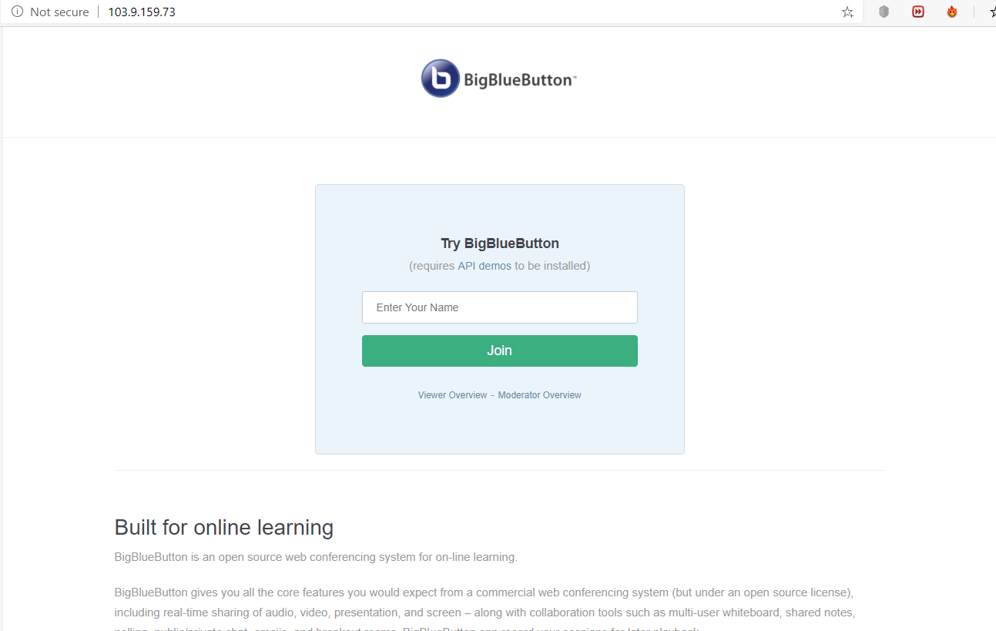

Hình 1: Giao diện trang web khi mới cài đặt

Ta có thể tham gia join vào phòng họp ngay hoặc điền tên của mình trước khi vào phòng họp. Ngoài ra còn có thể tham gia vào các phòng họp có sẵn của BBB, những phòng họp này có thể yêu cầu nhập password mới tham gia được.

### Tạo một phòng họp

#### Sử dụng trang chủ BigBlueButton

*Tạo cuộc họp trên trang chủ BigBlueButton sẽ bị giới hạn thời gian là 60p/cuộc họp.*

**Bước 1:** Truy cập trang web <https://bigbluebutton.org/schools/>, chọn TRY NOW!

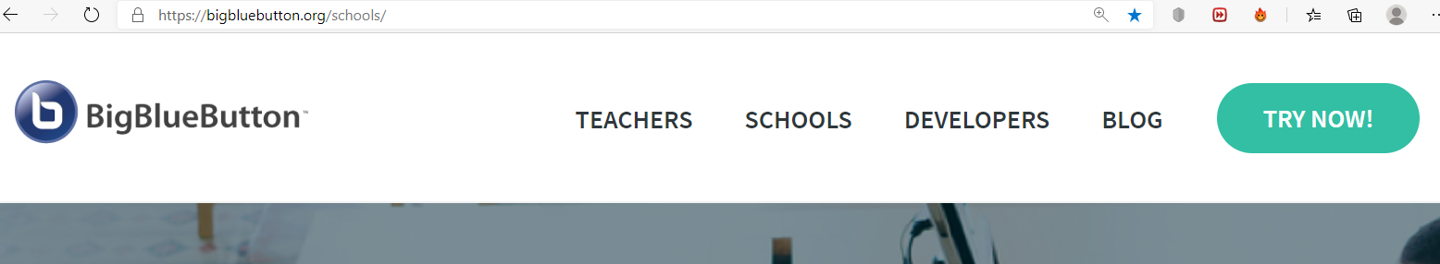

Hình 2: Truy cập trang web <https://bigbluebutton.org/schools/>

**Bước 2:** Chọn Sign in(nếu đã có tài khoản), nếu chưa có, chọn Sign up và làm theo hướng dẫn

Sau đó đăng nhập bằng tài khoản của bạn.

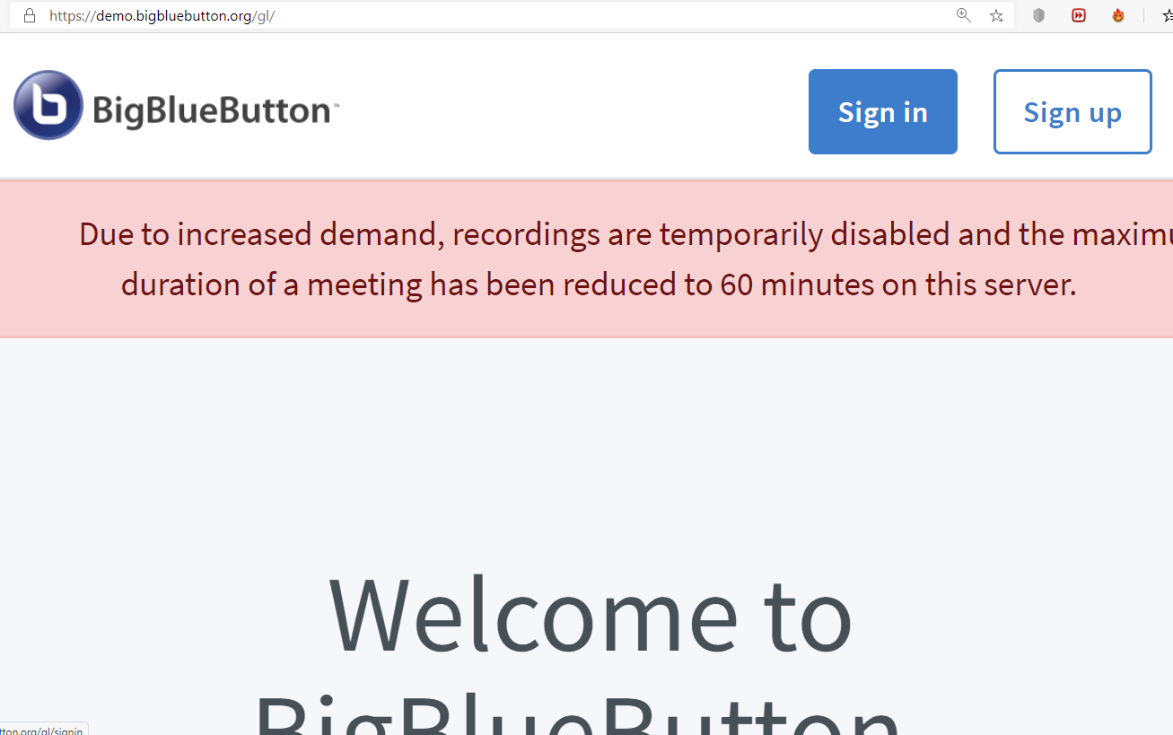

Hình 3: Chọn Sign in (hoặc Sign up)

**Bước 3**: Tạo một phòng gồm các chức năng mặc định

* Bấm Start để bắt đầu cuộc họp (chỉ admin mới có nút Start)
* Bấm Create a Room để tạo phòng

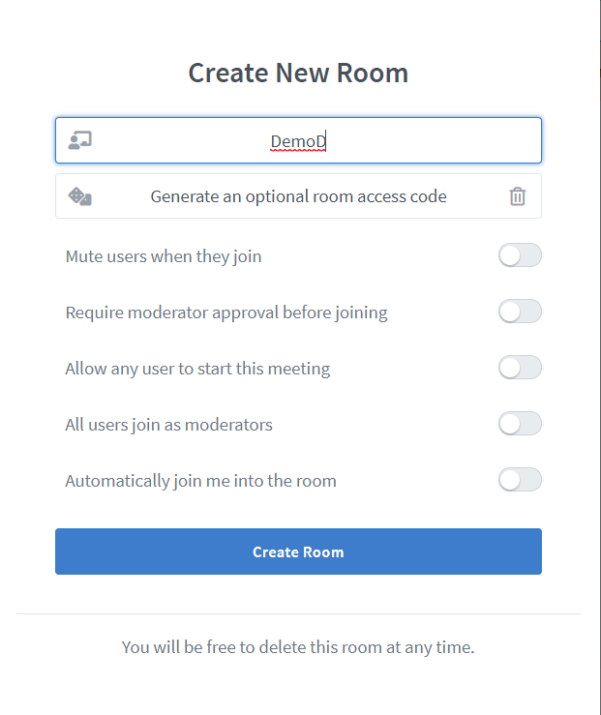

Hình 4: Tạo phòng

* Để chia sẻ link phòng họp nào, chọn phòng họp đó rồi bấm nút Copy để sao chép đường dẫn. Đường dẫn của phòng họp nằm ở dưới Invite Participants

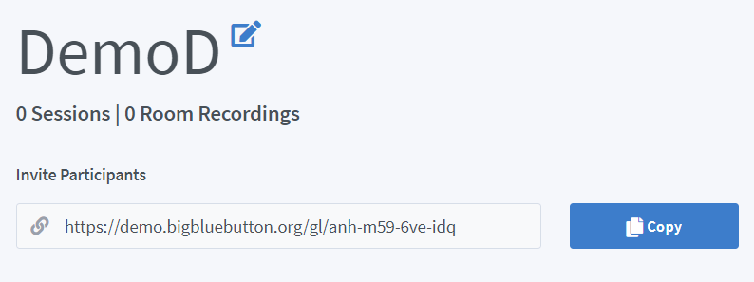

Hình 5: Chia sẻ đường dẫn tới phòng họp

**Bước 4:** Bấm Start để bắt đầu cuộc họp (với Admin), và Join để tham gia cuộc họp (với Client)

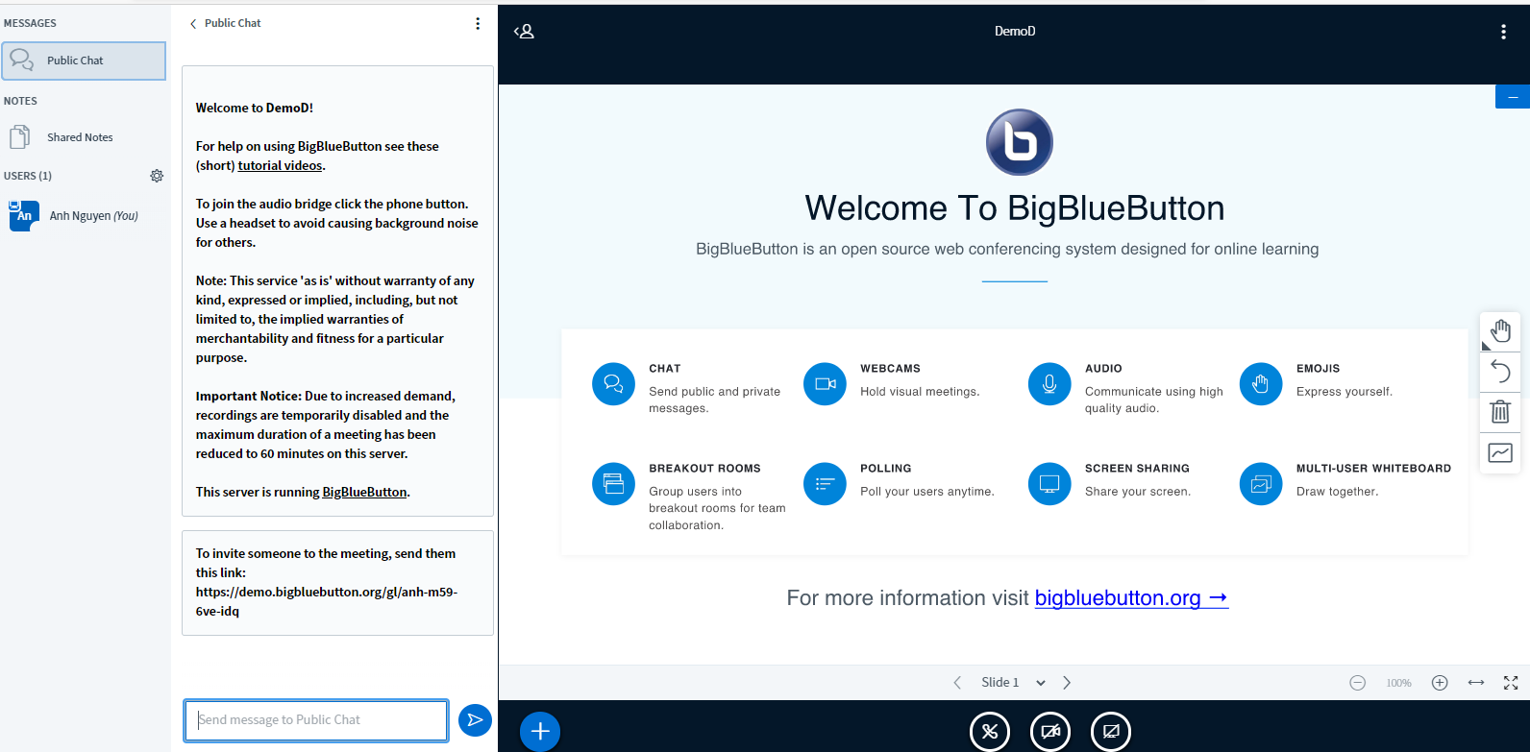

Hình 6: Giao diện cơ bản của phòng họp trong BigBlueButton

#### Sử dụng BigBlueButton trên WebServer đã được cài đặt

**Bước 1:** Truy cập đường link web đã cài đặt BigBlueButton, điền tên và bấm Join.

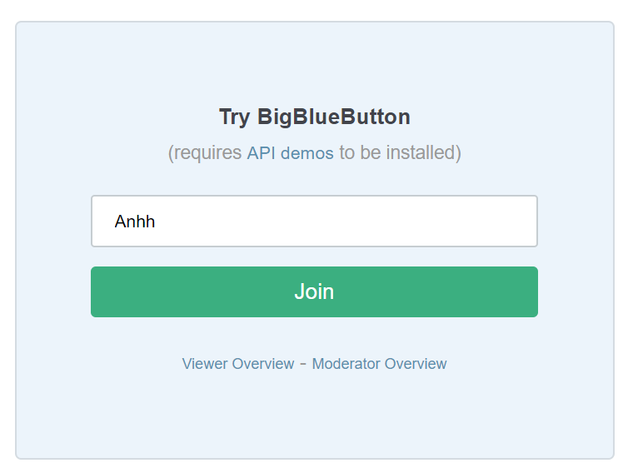

Hình 7: Giao diện của Web đã cài đặt BigBlueButton

**Bước 2:** Cài đặt Flash Player và bấm “Allow” để sử dụng. Sau khi cài đặt ta sẽ truy cập vào phòng có giao diện như hình dưới

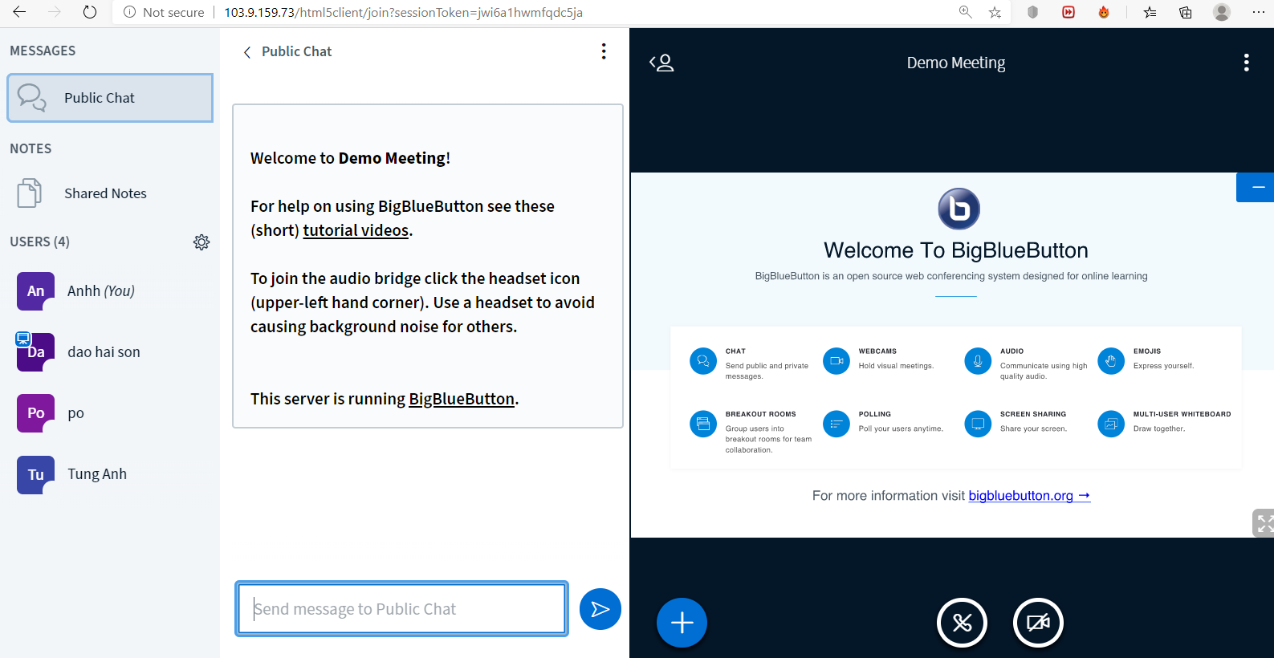

Hình 8: Giao diện phòng họp

*Khi trên cùng WebServer thì BigBlueButton sẽ sử dụng chung một phòng họp duy nhất.*

## Tính năng cơ bản của BigBlueButton

### Trình chiếu văn bản (powerpoint, pdf, ppt, pptx)

* Cho phép trình chiếu các loại file văn bản khác nhau, bao gồm file ảnh, doc, pdf…
* Có dấu chấm đỏ thể hiện người thuyết trình đang chỉ đến đâu
* Có chức năng cho phép gạch chân, viết ghi chú
* Người trình chiếu có thể cho phép hoặc không cho phép người dùng trong phòng được chat, xoá tất cả đoạn hội thoại của người dùng viết trước đó
* Người dùng có thể ZoomIn, ZoomOut

### Chia sẻ màn hình

* Cho phép người dùng comment chú thích vào giống như trình chiếu văn bản
* Có thể chia sẻ toàn bộ màn hình hoặc một phần màn hình

### Chia sẻ bảng trắng (share WhiteBoards)

* Có các công cụ để vẽ, tẩy xoá, phân biệt người dùng thông qua màu của mỗi người dùng có trong list
* Chủ phòng họp có quyền cấp hay huỷ quyền share Whiteboards của người dùng

### Chia sẻ audio

* Xây dựng trên VoIP mics và conferencing
* Cho phép các bên có khả năng nói, nghe thấy tiếng của nhau
* Có các chức năng tắt âm cho từng thành viên trong hệ thống
* Chức năng cấp quyền sử dụng audio của chủ phòng họp cho các người dùng khác có trong phòng

### Chia sẻ video

* Dùng webcam để chia sẻ hình ảnh
* Chức năng xem vido của người dùng khác
* Chức năng tạm dừng, thu nhỏ cửa sổ video của chủ phòng hoặc người trình chiếu
* Chủ phòng có thể cấp quyền sử dụng video cho người dùng khác

### Public chat, group chat

* Các thành viên được quyền tham gia chat cùng nhau

### Private chat

* Chat private giữa hai người dùng
* Có thể resize cửa sổ chat
* Có chức năng thông báo cho người dùng khác khi có tin nhắn đến

# TRIỂN KHAI BIGBLUEBUTTON TRÊN WEBSERVER

## Mục đích thử nghiệm

Trong Chương 1, nhóm đã tìm hiểu về BigBlueButton. Các thông tin có được cho thấy BigBlueButton có thể dễ dàng triển khai và ứng dụng. Tuy nhiên đây chỉ là kết quả tìm hiểu lý thuyết, dựa vào các thông tin, đặc điểm kỹ thuật được công bố. Do vậy nhóm quyết định triển khai thử nghiệm BigBlueButton trên server thực tế nhằm:

* Tìm hiểu đặc điểm triển khai BigBlueButton.
* Trải nghiệm tính năng sử dụng phòng họp được cung cấp bởi BigBlueButton.
* Củng cố kiến thức lý thuyết về BigBlueButton.

## Yêu cầu

#### Đối với WebServer

*Yêu cầu tối thiểu*

* *Ubuntu 16.04 64-bit OS sử dụng Linux kernel 4.x*
* *8 GB RAM có thể swap (đề nghị 16GB)*
* *4 nhân CPU (đề nghị 8 nhân)*
* *Có thể truy cập cổng TCP 80 và 443*
* *Có thể truy cập cổng UDP 16384 – 32768*
* *Cổng 80 không bị các phần mềm khác sử dụng*
* *Đề nghị: 500GB trống để ghi hình*
* *Đề nghị: băng thông 100Mbits/s*

#### Đối với Client

* *Cài đặt Flash Player trên trình duyệt Web*

## Mô hình thử nghiệm

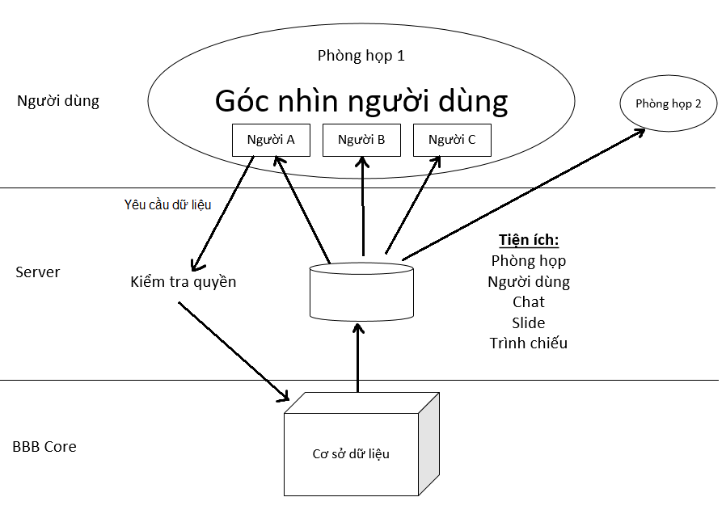

Hình 9: Mô hình thử nghiệm BigBlueButton

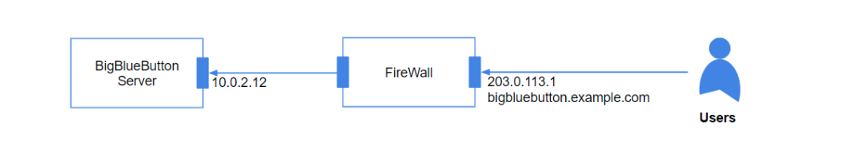

Hình 10: Mô hình firewall cho BigBlueButton Server

### Triển khai BigBlueButton

Các bước để triển khai BigBlueButton:

* Cài đặt BigBlueButton 2.2
* Tuỳ biến BigBlueButton

## Kết quả thử nghiệm

Kết luận chương

Chương 3 đã trình bày các bước, quy trình triển khai BigBlueButton trên WebServer sử dụng hệ điều hành Ubuntu 16.04, đồng thời xây dựng thử nghiệm dưới mô hình gần nhất với thực tế. Qua đó có thể thấy việc triển khai BigBlueButton trong thực tế là khả thi.

Kết luận

Như vậy, nhóm đã nghiên cứu về BigBlueButton và ứng dụng trong E-learning. BigBlueButton mang lại một lợi ích vô cùng to lớn: cho phép nhiều người dùng có thể tham gia một cuộc họp, chia sẻ hình ảnh, âm thanh, trình chiếu và nhiều dịch vụ khác.

Tài liệu tham khảo

[1] Documents of BigBlueButton. Online: https://docs.bigbluebutton.org/

Phụ lục

1. Cấu hình BigBlueButton

* Sử dụng Putty, kết nối đến Server.
* Kiểm tra bộ ngôn ngữ của Server có phải en_US.UTF-8

$ cat /etc/default/locale

Nếu không phải en_US.UTF-8, gõ đoạn lệnh sau:

$ sudo apt-get install language-pack-en

$ sudo update-locale LANG**=**en_US.UTF-8

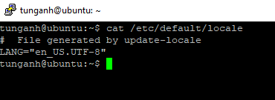

* Gõ sudo systemctl show-environment để kiểm tra môi trường, kết quả nên là LANG=en_US.UTF-8

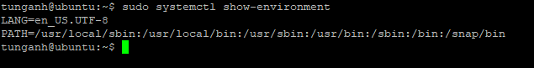

* Update package với đoạn lệnh sau

$ sudo apt-get update

$ sudo apt-get dist-upgrade

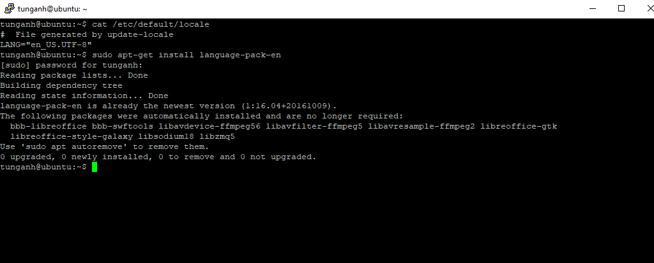

* Kiểm tra xem Server có phải Ubuntu 16.04 hay không

$ cat /etc/lsb-release

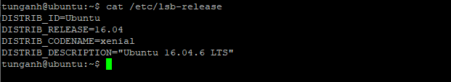

* Kiểm tra xem đã có xenail multiverse trong sources.list hay chưa

$ grep "multiverse" /etc/apt/sources.list

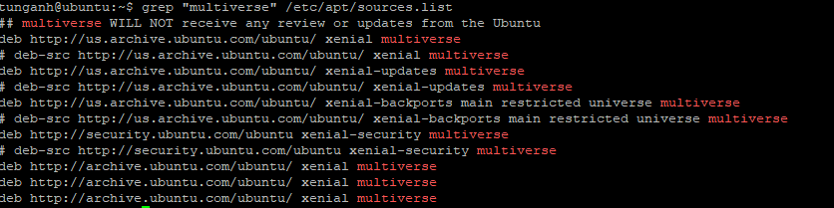

* Nếu thấy các đoạn chưa comment có chữ multiverse. Chạy dòng lệnh sau

$ echo "deb http://archive.ubuntu.com/ubuntu/ xenial multiverse" | sudo tee -a /etc/apt/sources.list



* BigBlueButton sẽ cần 3 ứng dụng: ffmpeg (ghi hình), yq (update tệp YAML), và libreoffice (cho trò chuyện). Vì vậy trước khi cài đặt BigBlueButton phải chạy các dòng lệnh sau để cài/update lên phiên bản thích hợp.

$ sudo add-apt-repository ppa:bigbluebutton/support -y

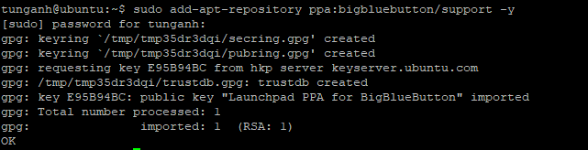

$ sudo add-apt-repository ppa:rmescandon/yq -y

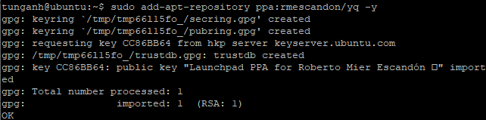

$ sudo add-apt-repository ppa:libreoffice/ppa

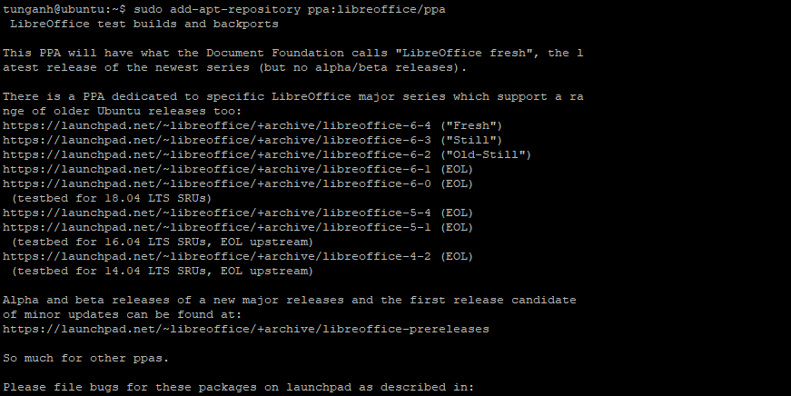

* Update server

$ sudo apt-get update

$ sudo apt-get dist-upgrade

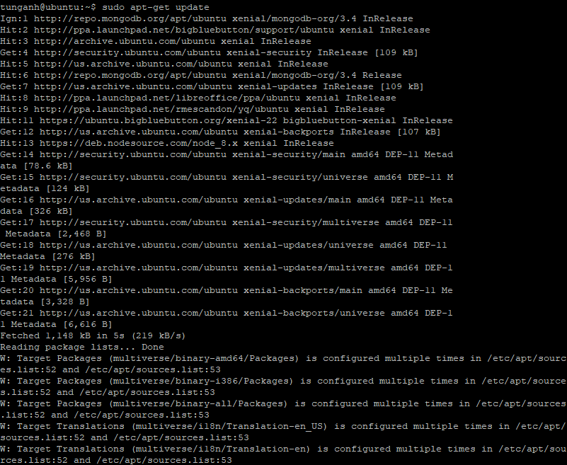

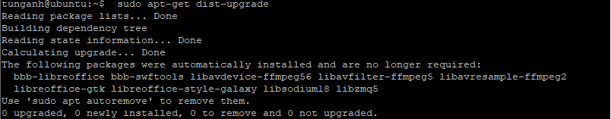

* BigBlueButton HTML5 sử dụng cơ sở dữ liệu MongoDB. Để cài đặt MongoDB, gõ đoạn lệnh sau

$ wget -qO - https://www.mongodb.org/static/pgp/server-3.4.asc | sudo apt-key add -

$ echo "deb [ arch=amd64,arm64 ] http://repo.mongodb.org/apt/ubuntu xenial/mongodb-org/3.4 multiverse" | sudo tee /etc/apt/sources.list.d/mongodb-org-3.4.list

$ sudo apt-get update

$ sudo apt-get install -y mongodb-org curl

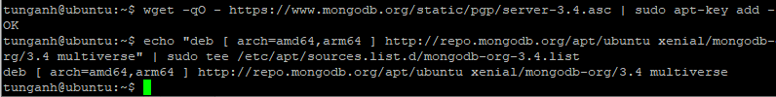

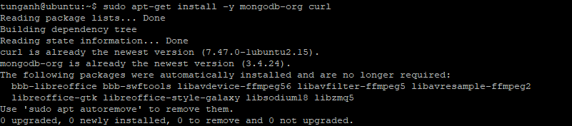

* BigBlueButton HTML5 yêu cầu server nodejs. Gõ đoạn lệnh sau để cài đặt

curl -sL https://deb.nodesource.com/setup_8.x | sudo -E bash -

sudo apt-get install -y nodejs

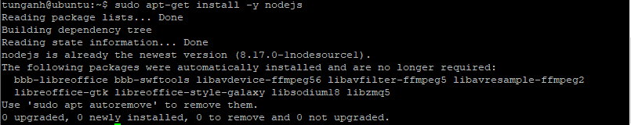

* Các package BigBlueButton được ký số cùng khoá công khai của dự án. Trước khi cài đặt BigBlueButton, ta cần thêm các khoá công khai cho chuỗi khoá Server. Để làm vậy gõ lệnh sau

$ wget https://ubuntu.bigbluebutton.org/repo/bigbluebutton.asc -O- | sudo apt-key add -

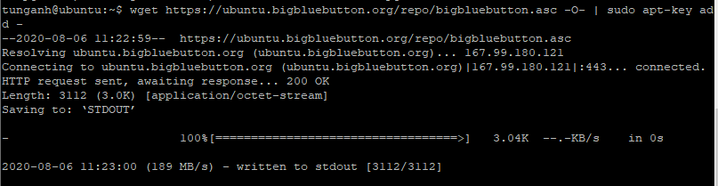

* Nếu đã từng cài BigBlueButton các phiên bản trước 2.0, ta cần xoá package bbb-client, tuy nhiên do có nhiều file của bbb-client lại thuộc sở hữu của bbb-web. Xoá toàn bộ package bbb-client trước khi update BigBlueButton 2.2 sẽ cho phép bbb-web tạo file mới mà không bị xung đột với phiên bản cũ của bbb-client

$ sudo bbb-conf --stop



* Tiếp đó chúng ta cần biết phải download BigBlueButton 2.2 từ đâu. Để cấu hình package repository, gõ đoạn lệnh sau:

$ echo "deb https://ubuntu.bigbluebutton.org/xenial-22/ bigbluebutton-xenial main" | sudo tee /etc/apt/sources.list.d/bigbluebutton.list



* Cài đặt BigBlueButton qua 2 câu lệnh sau

$ sudo apt-get install bigbluebutton

$ sudo apt-get install bbb-html5

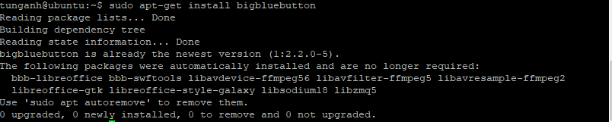

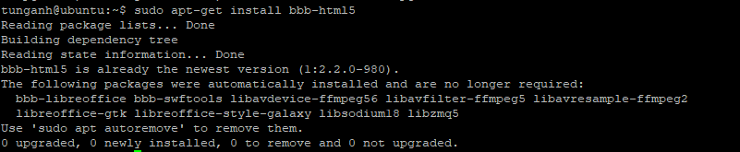

* Sau khi cài đặt xong, để đảm bảo các gói packages đều update, gõ

$ sudo apt-get dist-upgrade

* Ta restart BigBlueButton

$ sudo bbb-conf --restart

* Kiểm tra xem ta đã cài đặt được chưa bằng bbb-conf –check

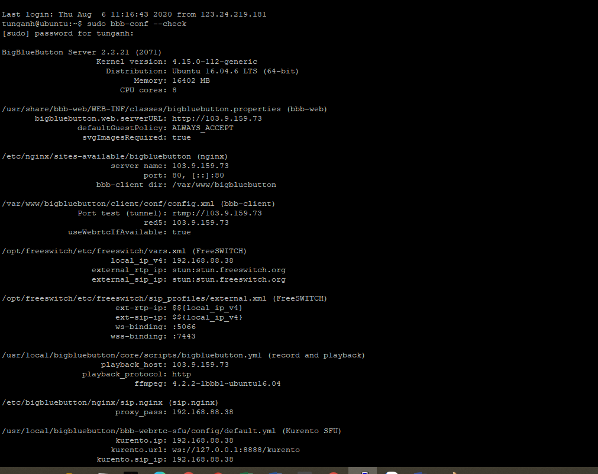

1. Tuỳ biến BigBlueButton

#### Xoá bản ghi sau N ngày

Sau khi kết thúc một cuộc họp, server BigBlueButton sẽ lưu trữ dữ liệu gốc, và từ các dữ liệu này ta có thể khôi phục bản ghi hình của buổi họp nếu người dùng lỡ tay xoá mất. Tuy nhiên chức năng này sẽ tiêu tốn một phần lớn dung lượng.

Mặc định thì BigBlueButton server sẽ tự động xoá các dữ liệu gốc này sau 14 ngày, để thay đổi điều này, thêm đoạn lệnh sau trong file /etc/cron.daily/bbb-recording-cleanup

*#!/bin/bash*

MAXAGE**=**14

LOGFILE**=**/var/log/bigbluebutton/bbb-recording-cleanup.log

shopt -s nullglob

NOW**=**$(date +%s)

echo "$(date --rfc-3339**=**seconds) Deleting recordings older than **${**MAXAGE**}** days" **>>**"**${**LOGFILE**}**"

**for** donefile **in** /var/bigbluebutton/recording/status/published/**\***-presentation.done ; **do**

MTIME**=**$(stat -c %Y "**${**donefile**}**")

*# Check the age of the recording*

**if** **[** **$((** **(** $NOW **-** $MTIME **)** **/** 86400 **))** -gt $MAXAGE **]**; **then**

MEETING_ID**=**$(basename "**${**donefile**}**")

MEETING_ID**=${**MEETING_ID%-presentation.done**}**

echo "**${**MEETING_ID**}**" **>>** "**${**LOGFILE**}**"

bbb-record --delete "**${**MEETING_ID**}**" **>>**"**${**LOGFILE**}**"

**fi**

**done**

**for** eventsfile **in** /var/bigbluebutton/recording/raw/**\***/events.xml ; **do**

MTIME**=**$(stat -c %Y "**${**eventsfile**}**")

*# Check the age of the recording*

**if** **[** **$((** **(** $NOW **-** $MTIME **)** **/** 86400 **))** -gt $MAXAGE **]**; **then**

MEETING_ID**=**"**${**eventsfile%/events.xml**}**"

MEETING_ID**=**"**${**MEETING_ID##*/**}**"

echo "**${**MEETING_ID**}**" **>>** "**${**LOGFILE**}**"

bbb-record --delete "**${**MEETING_ID**}**" **>>**"**${**LOGFILE**}**"

**fi**

**done**

Ta sửa giá trị MAXAGE ứng với số ngày server sẽ lưu trữ dữ liệu gốc.

Sau khi sửa file, để đảm bảo chạy được

$ **chmod** **+**x /etc/cron.daily/etc/cron.daily/delete-old-recordings

#### Lưu bản ghi tới phân vùng khác

Thường thì BigBlueButton sẽ lưu trữ ở /var/bigbluebutton . Đây cũng là nơi lưu các bản ghi hình. Nếu muốn lưu trữ ở phân vùng khác, ví dụ như /mnt/data, to gõ đoạn lệnh sau

$ sudo bbb-conf --stop

$ mv /var/bigbluebutton /mnt/data

$ ln -s /mnt/data/bigbluebutton /var/bigbluebutton

$ sudo bbb-conf --start

#### Đồng bộ với các bản ghi hình của phiên bản cũ

Tuỳ vào phiên bản nào thì dữ liệu sẽ được tạo theo các cách khác nhau. Để đồng bộ thì ta sử dụng đoạn lệnh sau để update bản ghi hình cũ

$ cd /usr/local/bigbluebutton/core/scripts

Với phiên bản 0.9

$ sudo ./bbb-0.9-beta-recording-update

$ sudo ./bbb-0.9-recording-size

Với phiên bản 1.0

$ sudo ./bbb-1.1-meeting-tag

#### Cấu hình chạy các bản ghi hình trên iOS

Do các thiết bị iOS chỉ hỗ trợ video dạng .mp4 (h.264), nên để thiết lập cho các thiết bị iOS chạy các bản ghi hình, ta sửa file /usr/local/bigbluebutton/core/scripts/presentation.yml và bỏ comment đoạn sau:

video_formats:

- webm

- mp4

Tuy nhiên từ giờ công đoạn dựng video và kích thước các tệp tin ghi hình sẽ tăng vì ta phải ghi hình sang 2 dạng video, .webm và .mp4

#### Ghi hình mọi cuộc họp

Mặc định thì BigBlueButton server sẽ ghi hình cuộc họp nếu (1) cuộc họp được tạo với biến record = true trong lời gọi API hoặc (2) khi quản trị viên nhấn vào nút Start/Stop Record ít nhất một lần trong cuộc họp

Để cấu hình BigBlueButton server ghi hình mọi cuộc họp, sửa file /usr/share/bbb-web/WEB-INF/classes/bigbluebutton.properties

Từ đoạn

*# Start recording when first user joins the meeting.*

*# For backward compatibility with 0.81 where whole meeting*

*# is recorded.*

autoStartRecording=false

*# Allow the user to start/stop recording.*

allowStartStopRecording=true

Thành

*# Start recording when first user joins the meeting.*

*# For backward compatibility with 0.81 where whole meeting*

*# is recorded.*

autoStartRecording=true

*# Allow the user to start/stop recording.*

allowStartStopRecording=false

Sau đó ta khởi động lại BigBlueButton server

$ sudo bbb-conf --restart

#### Giảm băng thông từ các webcam khác

Ta có thể sửa băng thông tối đa cho mỗi chế độ webcam (low, medium, high, high definition) bằng cách sửa file /usr/share/meteor/bundle/programs/server/assets/app/config/settings.yml và thay đổi các thông số

cameraProfiles:

- id: low

name: Low quality

default: false

bitrate: 100

- id: medium

name: Medium quality

default: true

bitrate: 200

- id: high

name: High quality

default: false

bitrate: 500

- id: hd

name: High definition

default: false

bitrate: 800

Lưu file lại và khởi động server với sudo bbb-conf –restart.

#### Vô hiệu hoá Webcam

Ta có thể vô hiệu hoá webcam bằng cách sửa file /usr/share/meteor/bundle/programs/server/assets/app/config/settings.yml và đặt giá trị enableVideo thành false. Để sửa file này, ta chạy đoạn lệnh sau dưới quyền root rồi khởi động lại server

TARGET**=**/usr/share/meteor/bundle/programs/server/assets/app/config/settings.yml

yq w -i $TARGET public.kurento.enableVideo false

chown meteor:meteor $TARGET

#### Vô hiệu hoá chia sẻ màn hình

Ta có thể vô hiệu hoá chia sẻ màn hình bằng cách sửa file /usr/share/meteor/bundle/programs/server/assets/app/config/settings.yml và đặt giá trị enableScreensharing thành false. Để sửa file này, ta chạy đoạn lệnh sau dưới quyền root rồi khởi động lại server

TARGET**=**/usr/share/meteor/bundle/programs/server/assets/app/config/settings.yml

yq w -i $TARGET public.kurento.enableVideo false

chown meteor:meteor $TARGET

#### Giảm băng thông cho webcam máy mình

Nếu người dùng dùng nhiều webcam và cần giảm băng thông các webcam, thêm đoạn lệnh sau trong apply-config.sh

echo " - Setting camera defaults"

yq w -i $HTML5_CONFIG public.kurento.cameraProfiles.[0].bitrate 50

yq w -i $HTML5_CONFIG public.kurento.cameraProfiles.[1].bitrate 100

yq w -i $HTML5_CONFIG public.kurento.cameraProfiles.[2].bitrate 200

yq w -i $HTML5_CONFIG public.kurento.cameraProfiles.[3].bitrate 300

yq w -i $HTML5_CONFIG public.kurento.cameraProfiles.[0].default true

yq w -i $HTML5_CONFIG public.kurento.cameraProfiles.[1].default false

yq w -i $HTML5_CONFIG public.kurento.cameraProfiles.[2].default false

yq w -i $HTML5_CONFIG public.kurento.cameraProfiles.[3].default false

#### Bật chế độ im lặng cho tất cả user khi vào phòng họp

Nếu muốn người dùng mặc định ở chế độ im lặng khi vào phòng, ta sửa /usr/share/bbb-web/WEB-INF/classes/bigbluebutton.properties và đặt giá trị biến muteOnStart = false

#### Tắt tiếng “you are now muted”

Đây là tiếng mặc định khi người dùng chuyển sang trạng thái im lặng, ta có thể tắt tiếng này bằng cách sửa file /opt/freeswitch/etc/freeswitch/autoload_configs/conference.conf.xml và comment các dòng lệnh có chữ muted-sound và unmuted-sound

<profile name="cdquality">

<param name="domain" value="$${domain}"/>

<param name="rate" value="48000"/>

<param name="interval" value="20"/>

<param name="energy-level" value="100"/>

*<!-- <param name="sound-prefix" value="$${sounds_dir}/en/us/callie"/> -->*

<param name="muted-sound" value="conference/conf-muted.wav"/>

<param name="unmuted-sound" value="conference/conf-unmuted.wav"/>

<param name="alone-sound" value="conference/conf-alone.wav"/>

*<!--*

*<param name="moh-sound" value="$${hold_music}"/>*

*<param name="enter-sound" value="tone_stream://%(200,0,500,600,700)"/>*

*<param name="exit-sound" value="tone_stream://%(500,0,300,200,100,50,25)"/>*

*-->*

<param name="kicked-sound" value="conference/conf-kicked.wav"/>

<param name="locked-sound" value="conference/conf-locked.wav"/>

<param name="is-locked-sound" value="conference/conf-is-locked.wav"/>

<param name="is-unlocked-sound" value="conference/conf-is-unlocked.wav"/>

<param name="pin-sound" value="conference/conf-pin.wav"/>

<param name="bad-pin-sound" value="conference/conf-bad-pin.wav"/>

<param name="caller-id-name" value="$${outbound_caller_name}"/>

<param name="caller-id-number" value="$${outbound_caller_id}"/>

<param name="comfort-noise" value="true"/>

*<!-- <param name="conference-flags" value="video-floor-only|rfc-4579|livearray-sync|auto-3d-position|minimize-video-encoding"/> -->*

*<!-- <param name="video-mode" value="mux"/> -->*

*<!-- <param name="video-layout-name" value="3x3"/> -->*

*<!-- <param name="video-layout-name" value="group:grid"/> -->*

*<!-- <param name="video-canvas-size" value="1920x1080"/> -->*

*<!-- <param name="video-canvas-bgcolor" value="#333333"/> -->*

*<!-- <param name="video-layout-bgcolor" value="#000000"/> -->*

*<!-- <param name="video-codec-bandwidth" value="2mb"/> -->*

*<!-- <param name="video-fps" value="15"/> -->*

</profile>

#### Bật nhạc nền khi chỉ có một người trong phòng

FreeSwitch cho phép chạy nhạc nền khi chỉ có một người trong phòng họp. Để bật nhạc nền, sửa file /opt/freeswitch/conf/autoload_configs/conference.conf.xml dưới quyền root và tìm đoạn comment sau

*<!--*

*<param name="moh-sound" value="$${hold_music}"/>*

*<param name="enter-sound" value="tone_stream://%(200,0,500,600,700)"/>*

*<param name="exit-sound" value="tone_stream://%(500,0,300,200,100,50,25)"/>*

*-->*

Bỏ comment dòng *<param name="moh-sound" value="$${hold_music}"/>* rồi lưu file

<param name="moh-sound" value="$${hold_music}"/>

*<!--*

*<param name="enter-sound" value="tone_stream://%(200,0,500,600,700)"/>*

*<param name="exit-sound" value="tone_stream://%(500,0,300,200,100,50,25)"/>*

*-->*

Bộ cài đặt mặc định của BigBlueButton không có file nhạc nào cả, ta cần upload file nhạc định dạng WAV lên server rồi tham chiếu tới nó trong file /opt/freeswitch/conf/vars.xml.

Ví dụ, nếu ta muốn tham chiếu đến file nhạc làm nhạc nền ở /opt/freeswitch/share/freeswitch/sounds/en/us/callie/ivr/48000/ivr-to_listen_to_moh.wav thì ta sửa file /opt/freeswitch/conf/vars.xml và đổi dòng lệnh sau

<X-PRE-PROCESS cmd="set" data="hold_music=local_stream://moh"/>

Thành

<X-PRE-PROCESS cmd="set" data= "hold_music= /opt/freeswitch/share/freeswitch/sounds/en/us/callie/ivr/48000/ivr-to_listen_to_moh.wav" />

Rồi restart lại BigBlueButton

$ bbb-conf --restart

#### Tắt tiếng ồn nền khi không ai nói

FreeSWITCH tạo âm thanh giống tiếng huýt khi không ai nói chuyện nhằm báo cho người dùng biết họ vẫn đang trong cuộc họp ngay cả khi không ai nói (phòng trường hợp người dùng không nhận thức được họ vẫn đang trong cuộc họp và nói những câu vô ý)

Sửa file /opt/freeswitch/conf/autoload_configs/conference.conf.xml và đổi

<param name="comfort-noise" value="true"/>

Thành

<param name="comfort-noise" value="false"/>

#### Thay đổi mặc trình chiếu mặc định

Khi bắt đầu một cuộc họp, BigBlueButton hiển thị một trình chiếu mặc định. File mặc định được trình chiếu nằm ở /var/www/bigbluebutton-default/default.pdf. Ta có thể đổi nội dung file này thành bản trình chiếu của mình. Mỗi khi bắt đầu một cuộc họp, BigBlueButton sẽ tự động tải và hiển thị bản trình chiếu cho tất cả người dùng.

*# Default Uploaded presentation file*

beans.presentationService.defaultUploadedPresentation=${bigbluebutton.web.serverURL}/default.pdf

#### Tăng giới hạn trang upload

Mặc định BigBlueButton giới hạn số trang có thể upload là 200. Để sửa, mở file /usr/share/bbb-web/WEB-INF/classes/bigbluebutton.properties và đổi giá trị biến maxNumPages sang số trang giới hạn tối đa ta cần.

#### Tăng kích thước file upload để trình chiếu

Mặc định thì kích thước tối đa là 30MB

Đầu tiên ta đổi giá trị kích thước tối đa trong /etc/bigbluebutton/nginx/web.nginx và sửa giá trị biến client_max_body_size

**location** ~ "^\/bigbluebutton\/presentation\/(?<prestoken>[a-zA-Z0-9_-]+)/upload$" {

**....**

*# Allow 30M uploaded presentation document.*

client_max_body_size 30m;

**....**

}

location = /bigbluebutton/presentation/checkPresentation {

**....**

*# Allow 30M uploaded presentation document.*

client_max_body_size 30m;

**....**

}

Sau đó sửa giới hạn kích thước file ở bbb-web. Mở file /usr/share/bbb-web/WEB-INF/classes/bigbluebutton.properties rồi sửa giá trị maxFileSizeUpload

*# Maximum file size for an uploaded presentation (default 30MB).*

maxFileSizeUpload=30000000

Tiếp đó là sửa file kiểm tra tuỳ vào người dùng nào.

Nếu là người dùng Flash thì sửa file trong /var/www/bigbluebutton/client/conf/config.xml và sửa giá trị maxFileSize.

Nếu là người dùng HTML5, sửa /usr/share/meteor/bundle/programs/server/assets/app/config/settings.yml và sửa giá trị uploadFileMax.

#### Sửa trang HTML mặc định

Trang HTML mặc định được lưu trong /var/www/bigbluebutton-default/index.html.

#### Bảo vệ hệ thống – giới hạn truy cập tới các cổng nhất định

Cấu hình firewall cho IP là yêu cầu cấp thiết để bảo vệ server. Mặc định thì rất nhiều dịch vụ có thể truy cập vào mạng, tuy nhiên nếu muốn server BigBlueButton công khai trên Internet thì ta nên cấu hình firewall để giảm tối thiểu các cổng truy cập.

BigBlueButton tuân theo quy tắc UFW. Mỗi lần khởi động sẽ giới hạn truy cập chỉ đến các cổng cần thiết

* TCP/IP cổng 22 cho SSH
* TCP/IP cổng 80 cho HTTP
* TCP/IP cổng 443 cho HTTPS
* UDP cổng từ 16384 tới 32768 cho kết nối truyền thông.

Để giới hạn tối thiểu các cổng truy cập cho BigBlueButton, sử dụng đoạn lệnh sau

$ apt-get install -y ufw

ufw allow OpenSSH

ufw allow "Nginx Full"

ufw allow 16384:32768/udp

ufw --force enable

Cấu hình như trên sẽ tự động áp dụng khi khởi động lại Server